 |  | Anbauanleitung  Mounting instructions |  |  |  | Typ 760  Type 760
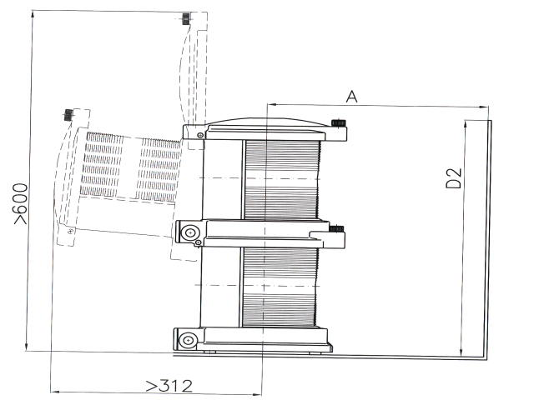 |  |  |  |  | Zulassung  PB Laternen Typ 760 entsprechen in Tragweite, Ausstrahlungswinkel und Lichtfarben den internationalen Anforderungen der COLREG 1972. PB Laternen sind unter BAUMUSTER Nr.: BSH/6323/04/2003 und D.04.010/2 für alle Schiffe von 50m und mehr vom Bundesamt für Seeschifffahrt und Hydrographie (BSH) zugelassen.

Approval
PB Navigation Lights Type 760 are in compliance with the requirements of COLREG 1972 for vessels of 50 metres or more in length. The Bundesamt für Seeschifffahrt und Hydrographie (BSH) has type approved the minimum visibility, luminous intensity of horizontal and vertical sectors and the colour specifications with the Type No.: .: BSH/6323/04/2003 and D.04.010/2
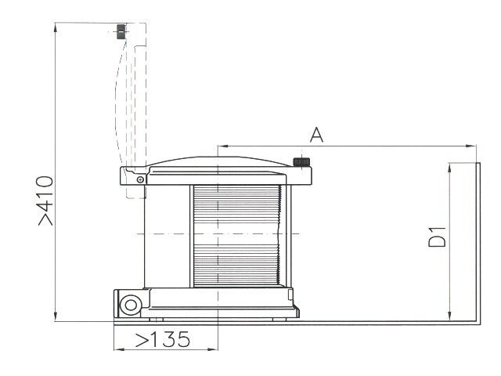  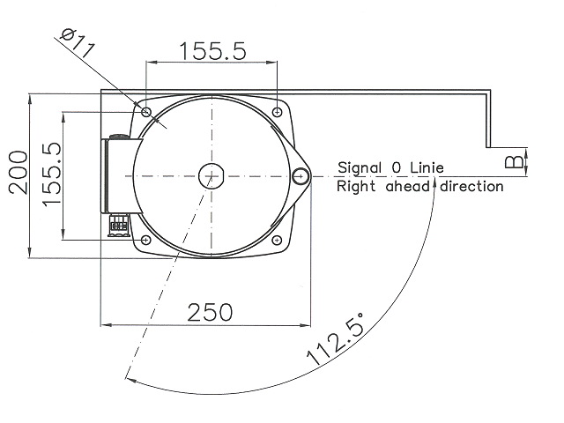 |  |  |  |  | Anbringung  PB Navigationslaternen Typ 760 werden auf dem Laternenpodest oder einer entsprechenden Konsole mit 4 Schrauben und Muttern der Größe M10 angeschraubt.  Das Laternenpodest muss so angebracht sein,  - dass die vorgeschriebene vertikale und horizontale Ausstrahlung nicht beeinträchtigt wird  - dass die Laternen senkrecht steht  - dass die Signal – 0 – Richtung nach recht voraus oder nach recht achtern (Heckversion) zeigt  - dass zur Wartung und zum Glühlampenwechsel die Laternen leicht zugänglich ist  Sonderausführung  Bei Beeinträchtigung der Ausstrahlung von mehr als 6⁰ können auch 2 Signallaternen mit begrenzter Ausstrahlung fest angebracht werden, die zusammen 360⁰ ergeben. Die Markierungen der Signal 0 Richtung muss nach recht voraus zeigen und diese Laternen dürfen zusammen nur über einen Schalter betrieben werden.  Mounting  PB Navigation Lights Type 760 should be mounted on the lantern base plate by means of 4 screws M10.  The Lantern has to be mounted in such a way:  - that the vertical and horizontal light sectors are not being obscured by masts or superstructure  - that the lantern is positioned perpendicular  - that the signal zero direction (marked on the lantern) is IN, ABOVE or PARALLEL to the keel line.  - that easy access to the bulb and / or other parts is possible.  Special execution  All-round lights shall be so located as not to be obscured by masts or structures within angular sectors of more than 6°. In such case two signalling lights with different arcs of visibility which together cover 360° must be fitted at exactly the same heights. Both lights must be operated commonly with one switch.

Glühlampen / Bulb
ZP D 1103 DIN 89841
ZP D 1503 DIN 89841

24V – 40W – P28s
115V – 60W – P28s
230V – 65W – P28s
A | B |  | D1 | D2
900 mm | 30 mm |  | 430 mm | 622 mm
1200 mm | 40 mm |  | 536 mm | 728 mm
1500 mm | 50 mm |  | 642 mm | 834 mm

